项目说明文档

数据结构课程设计
——电网建设造价模拟系统

作者姓名 | : 薛飞扬
学 号 | : 2351510
指导教师 | : 孙萍
学院、专业 | : 计算机科学与技术学院 软件工程



1 项目需求分析
本程序模拟了一个电网工程建设的优化问题，目的是在城市中的 n 个小区之间构建电网，要求使得所有小区之间的电网都能够相互接通，并且使得总工程造价最低。程序允许用户：
创建电网的小区（顶点）。
为电网的顶点间添加连接边，并输入边的费用。
使用 Prim 算法 构建最小生成树。
打印最小生成树的结果。

2 项目设计
  - 数据结构的设计
本题使用一个邻接矩阵来表示图。定义了两个辅助数组来实现Prim算法。定义了边结点类方便存储边结点。
  - 类的设计
    - EdgeNode类
EdgeNode 类表示电网中连接两个小区的边，包括边的起点、终点及边的费用。
class EdgeNode
{
friend class Power_grid;
private:
int tail, head;
float cost;
public:
EdgeNode()
{
tail = 0;
head = 0;
cost = 0;
}
~EdgeNode() { }
};
    - Power_grid类
Power_grid类实现了电网的所有功能，包括创建电网的顶点、设置图的边、添加边、以及使用 Prim 算法生成最小生成树、打印生成树。其中的主要成员函数有：
CreateVertex()：创建电网的小区，输入小区的个数及每个小区的名称。
setGraph()：初始化电网的邻接矩阵，表示小区之间的连接成本。
AddEdge()：为电网的顶点之间添加边，并指定连接的费用。
FindIndex()：查找小区的索引。
Prim()：使用 Prim 算法 构建最小生成树。
Print_Tree()：打印生成的最小生成树，显示每个边及其费用。
ModeSelect()：提供用户选择操作的界面，支持不同的操作。
class Power_grid
{
private:
int n;
float *lowcost;
int *nearvex;
float **edge;
char *vertexName;
EdgeNode *T; // 边结点数组用于存放最小生成树

public:
Power_grid();
~Power_grid() { }
void CreateVertex();
void setGraph();
void AddEdge();
int FindIndex(char v);
void Prim();
void Print_Tree();
void ModeSelect();

};
    - main()函数
main() 函数是程序的入口，负责初始化Power_grid对象并提供用户界面。

- 功能实现
  - 创建电网小区功能
通过 CreateVertex() 函数，用户可以输入电网小区的数量及每个小区的名称，系统将初始化一个电网的顶点集。
3.1.1 创建电网小区功能流程图
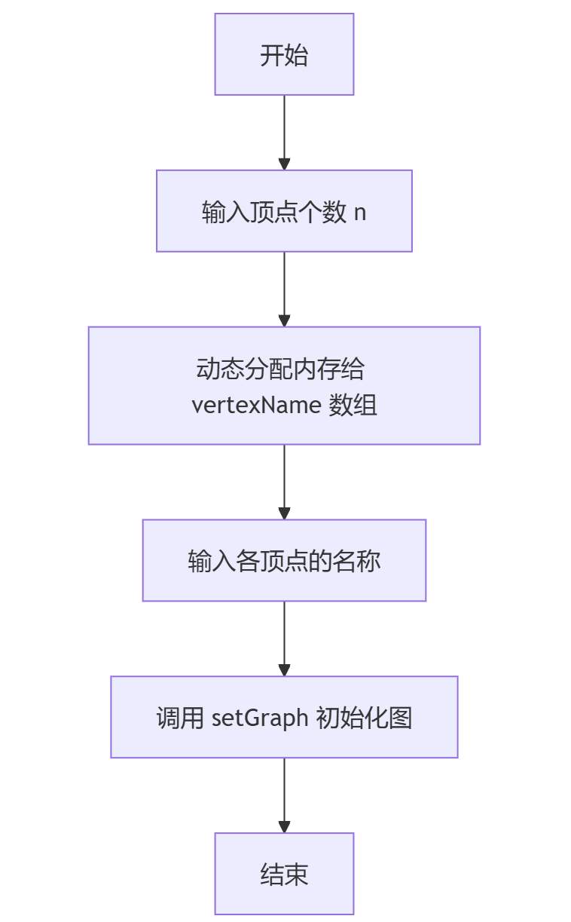
3.1.2 创建电网小区功能核心代码
void Power_grid::CreateVertex()
{
cout << "请输入顶点的个数：";
cin >> n;
vertexName = new char[n];
cout << "请依次输入各顶点的名称：" << endl ;
for(int i = 0; i < n; i++)
cin >> vertexName[i];
setGraph();
cout << endl;
}
void Power_grid::setGraph()
{
lowcost = new float[n];
nearvex = new int[n];
edge = new float*[n];
for(int i = 0; i < n; i++)
{
edge[i] = new float[n];
}
for(int i = 0; i < n; i++)
{
for(int j = 0; j < n; j++)
{
edge[i][j] = MAXINT;
}
}
for(int i = 0; i < n; i++)
edge[i][i] = 0;
}
    - 创建电网小区功能示例
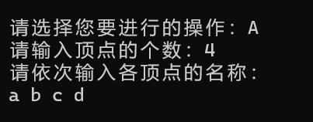
  - 设置电网的边功能

通过 CreateVertex() 函数，用户可以输入电网小区的数量及每个小区的名称，系统将初始化一个电网的顶点集。
    - 设置电网的边功能流程图
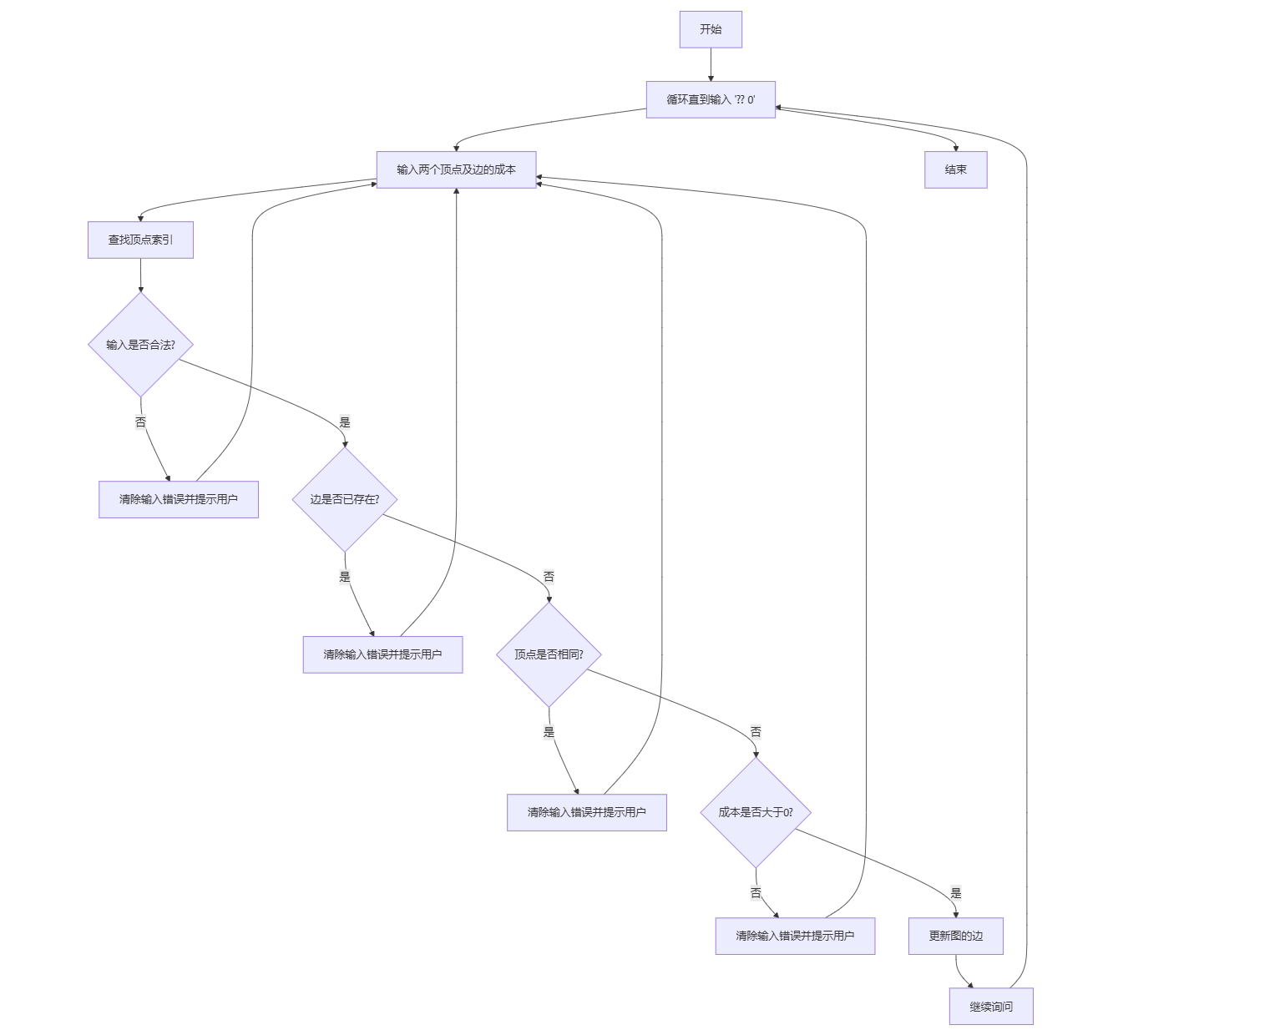
3.2.2 设置电网的边功能核心代码
void Power_grid::AddEdge()
{
char headname, tailname;
int headindex, tailindex;
float cost;
do
{
while (true)
{
cout << "请输入两个顶点及边：";
cin >> headname >> tailname >> cost;
headindex = FindIndex(headname);
tailindex = FindIndex(tailname);
if (headname == '?' && tailname == '?' && cost == 0)
{
break;
}
else if (cin.fail() || headindex == -1 || tailindex == -1 || headindex == tailindex || cost <= 0)
{
cin.clear();
cin.ignore(numeric_limits<streamsize>::max(), '\n');
cout << "输入错误，请重新输入！" << endl;
}
else if (edge[headindex][tailindex] != MAXINT)
{
cin.clear();
cin.ignore(numeric_limits<streamsize>::max(), '\n');
cout << "已存在边，请重新输入！" << endl;
}
else
{
break;
}
}
if(headindex != -1 && tailindex != -1)
{
edge[headindex][tailindex] = cost;
edge[tailindex][headindex] = cost;
}

}while(headname != '?' || tailname != '?' || cost != 0);
cout << endl;
}
    - 设置电网的边功能示例（包含输入错误处理：相同顶点、不存在的顶点、边的造价为负数、已存在边）
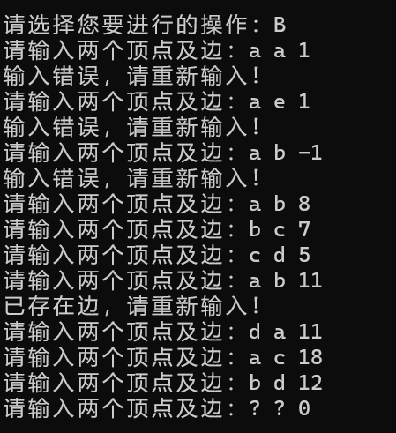
  - Prim算法构建最小生成树功能
Prim()函数实现了Prim算法，用于从一个起始顶点开始，构建电网的最小生成树。算法通过选择当前边中费用最小的边，逐步扩展最小生成树，直到所有小区都被连接。
    - Prim算法构建最小生成树功能流程图
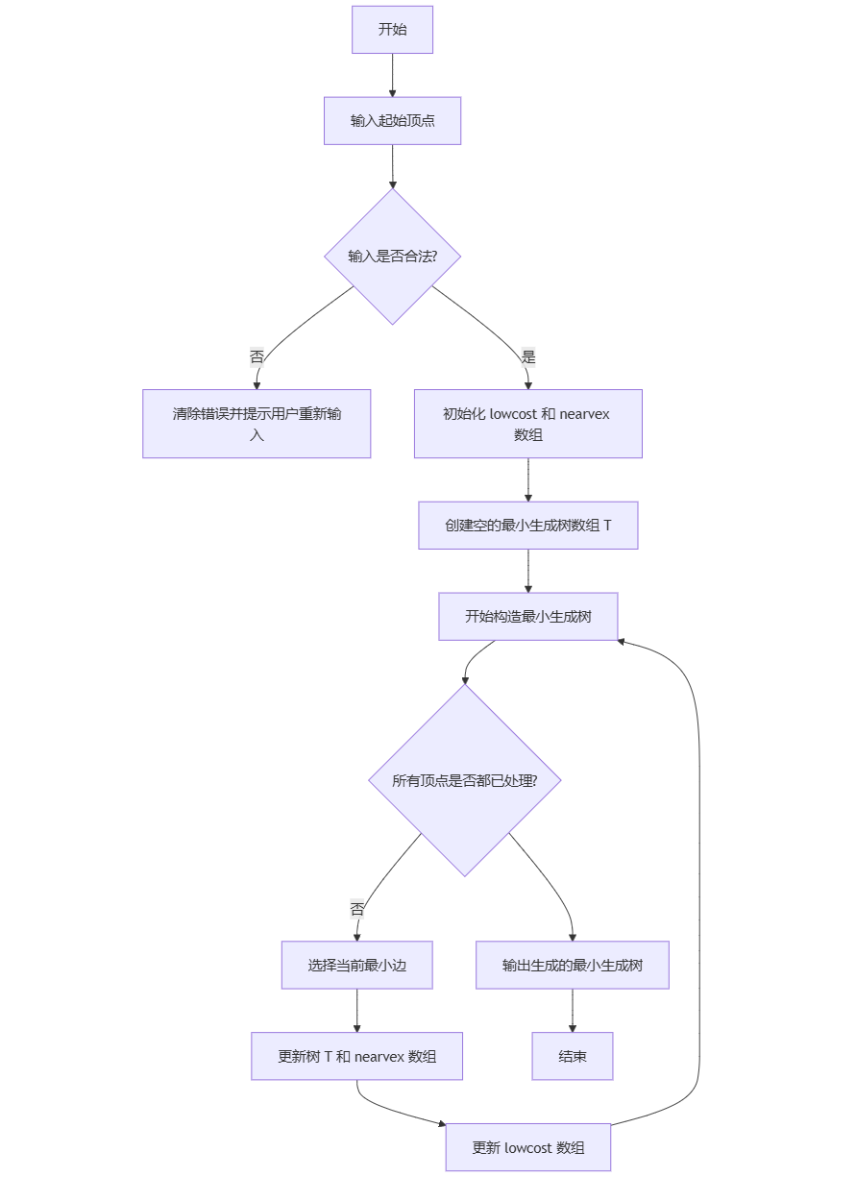
3.3.2 Prim算法构建最小生成树功能核心代码
void Power_grid::Prim()
{
char start;
int startindex;
while(true)
{
cout << "请输入起始顶点：";
cin >> start;
startindex = FindIndex(start);
if (cin.fail() || startindex == -1)
{
cin.clear();
cin.ignore(numeric_limits<streamsize>::max(), '\n');
cout << "输入错误，请重新输入！" << endl;
}
else
{
break;
}
}
for(int i = 0; i < n; i++)
{
lowcost[i] = edge[startindex][i];
nearvex[i] = startindex;
}
nearvex[startindex] = -1;
T = new EdgeNode[n-1];
int Td = 0; // 树中边结点的指针
for(int i = 1; i < n; i++)
{
float min = MAXINT;
int v = -1;
for(int j = 0; j < n; j++)
{
if (nearvex[j] != -1 && lowcost[j] < min)
{
v = j;
min = lowcost[j];
}
}
if(v != -1)
{
T[Td].head = nearvex[v];
T[Td].tail = v;
T[Td].cost = lowcost[v];
Td++;
nearvex[v] = -1;
for(int j = 0; j < n; j++)
{
if(nearvex[j] != -1 && edge[v][j] < lowcost[j])
{
lowcost[j] = edge[v][j];
nearvex[j] = v;
}
}
}
}
cout << "生成Prim最小生成树！" << endl << endl;
}
3.3.3 Prim算法构建最小生成树功能示例（包含输入错误处理）
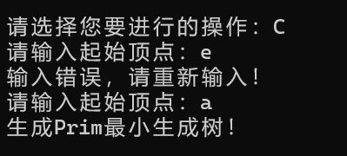
  - 打印最小生成树功能

    - 打印最小生成树功能流程图
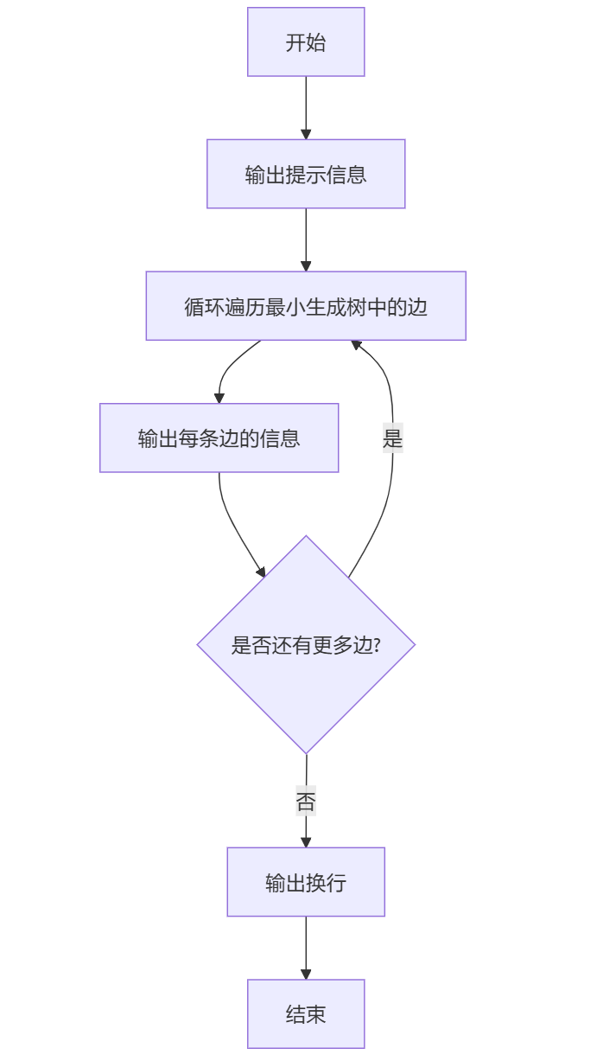
    - 打印最小生成树功能核心代码
void Power_grid::Print_Tree()
{
cout << "最小生成树的顶点及边为：" << endl << endl;
for(int i = 0; i < n-1; i++)
{
cout << vertexName[T[i].head] << "-(" << T[i].cost << ")->" << vertexName[T[i].tail] << "\t";
}
cout << endl << endl;
}
    - 打印最小生成树功能示例
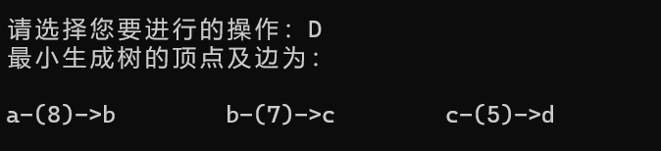
  - 程序总体功能

程序总体功能示例：
